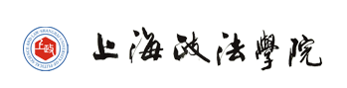

上海政法学院法学高原学科在编人员科研任务中期检查表

姓 名：
所在学科:
联系电话：

上海政法学院学科建设办公室
2016年12月
姓 名 |  | 职 称
所在学科 |  | 联系方式
一、法学高原学科人员在编期间工作情况（包括科学研究、社会服务等）

二、在编期间工作绩效（以下5项中任选3项：1、国家级或省部级科研项目情况；2、学术论文发表情况；3、获得全国中青年法学家、上海市中青年法学家、曙光学者等荣誉称号情况；4、省部级以上科研成果奖励或采用情况；5、专著出版情况。注：1、绩效情况请附佐证材料；2、科研成果需标注 “高原学科资助”字样；3、工作绩效中的成果不得与央财专项，规划经费支持的创新性学科团队、协同创新团队等项目绩效成果重复。）

三、下一步工作计划

四、所在学科考核意见：

学科负责人（签字）：
2016年 月 日
五、学校法学高原学科考核委员会意见：

学校法学高原学科考核委员会组长（签字）：
2016年 月 日

